Работа с книгой
Основные направления работы с книгой
Чтение книги
Поиск по книге
Сервисы
Закладки
Цитатник

Основные направления работы с книгой
На странице книги Вы можете
- Увидеть расположение книги в каталоге и перейти (по каталогу) на страницу другой книги;
- Перейти в список всех книг автора, кликнув по фамилии автора;
- Найти все книги по указанным дисциплинам или жанрам, кликнув на их название;
- Получить выходные данные книги;
- Проголосовать за книгу (Ваша оценка»;
- Приступить к чтению [Ссылка на «Чтение книги»];
- Поместить книгу в Избранное;
- Ознакомиться с аннотацией и содержанием книги;
- Выгрузить библиографическое описание книги в RusMarc;
- Оставить рекомендацию на эту книгу.

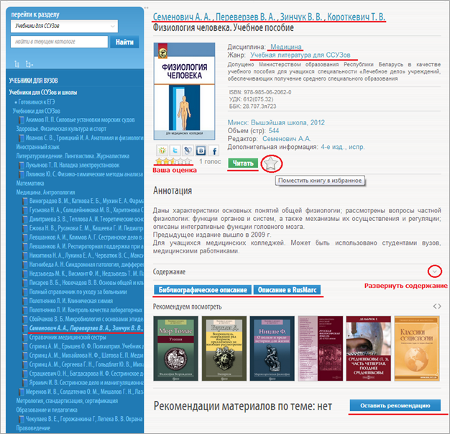

Чтение книги
Для работы с книгой воспользуйтесь панелью инструментов
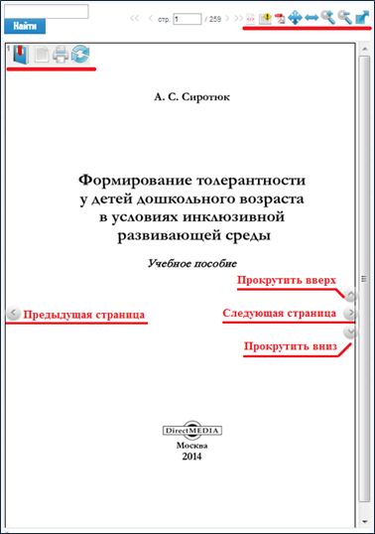 | Установить закладку на текущую страницу  Показать/скрыть текст страницы  Печать страницы  Обновить (перезагрузить) страницу  Получить код вставки  На странице есть ошибка, сообщить о ней  Копировать фрагмент. Копировать фрагмент можно с учетом следующего ограничения: не более одного фрагмента для одной книги в течение суток  По размеру страницы  По ширине страницы  Увеличить/уменьшить размер страницы  Развернуть страницу на весь экран

Поиск по книге
Введите в поисковое поле запрос и нажмите кнопку «Найти». В результате Вы получите номера стариц книги, где встречается искомое слово
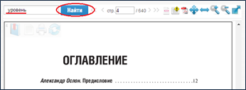
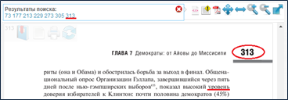
Сервисы
Работая с книгой, Вы можете делать закладки, создавать цитатники или открыть каталог книг.
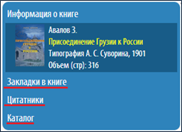

Закладки
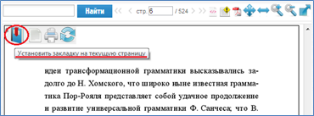

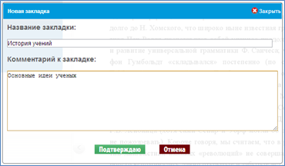
После создания закладок Вы можете перейти к любой их них, кликнув на название закладки
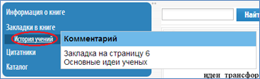

Цитатник
Создайте цитатник, кликнув на «Добавить новый цитатник» в информационном блоке книги
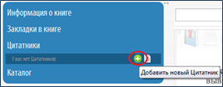
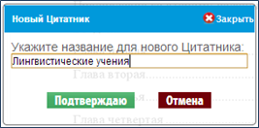
Откройте форму заполнения цитатника, кликнув по его названию
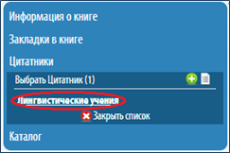
Чтобы получить текст страницы, воспользуйтесь функцией «Показать/скрыть текст страницы». Скопируйте (или перетащите) текст в поле «Цитата»
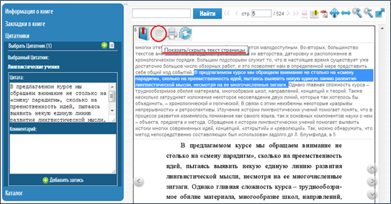
Чтобы скопировать текст страницы, наведите курсор в верхний левый угол страницы книги и кликните на «Показать/скрыть текст». Открывшийся текст Вы можете скопировать в цитатник
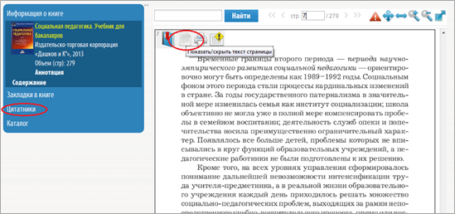
Откройте необходимый Вам цитатник и скопируйте текст со страницы в поле «Цитата». В поле «Комментарий» Вы можете добавить свой комментарий к данной цитате
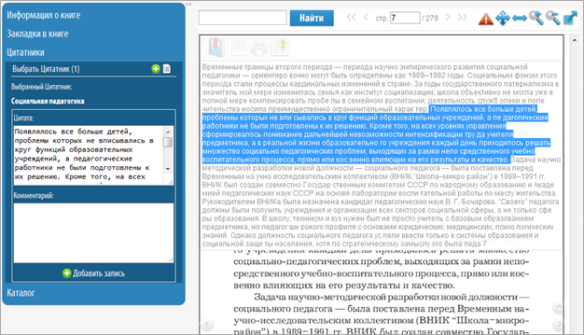
Просмотреть все созданные цитатники Вы можете в личном кабинете (раздел «Цитатник»)
